Администрация Ключевского района
Алтайского края

РАСПОРЯЖЕНИЕ
22.04.2022 № 109
с. Ключи

«Об отмене режима повышенной готовности
для органов управления и силами Ключевского
районного звена Алтайской территориальной
подсистемы единой государственной системы
предупреждения и ликвидации ЧС»

В связи с нормализацией погодных условий на территории Ключевского района:
1. Отменить с 22 апреля 2022 года на территории Ключевского района режим "повышенной готовности".
2. Перевести районное звено ТП РСЧС в режим "повседневной деятельности".
3. Отменить круглосуточное дежурство руководящего состава администрации района.
4. Начальнику отдела по делам ГО ЧС администрации Ключевского района Воронину Д.В., довести настоящее постановление до глав администраций сельских советов и руководителей служб района.
5. Контроль за выполнением настоящего постановления оставляю за собой.
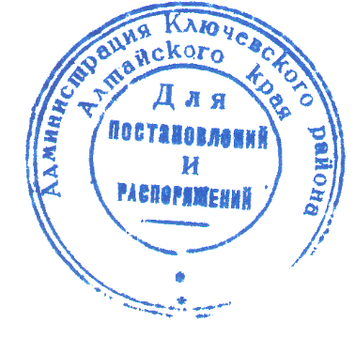

Глава района Д.А. Леснов

Воронин Дмитрий Владимирович
8(38578)22-3-36
Количество экземпляров – 2
Дело – 1
Отдел ГО и ЧС – 1

